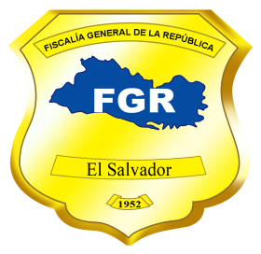
Fiscalía General de la República
Unidad de Acceso a la Información Pública

NOTA ACLARATORIA

San Salvador, 31 de enero de 2020
Público en General.
Presente.

Por este medio, se informa que el Contrato de Libre Gestión identificado con el número: 54 no aparece publicado, en virtud que no se efectuó ningún contrato registrado bajo dicho correlativo. Lo anterior de acuerdo a lo remitido por la Dirección de Adquisiciones y Contrataciones Institucional.

Y para hacerlo del conocimiento general se extiende la presente, que abarca el periodo de noviembre a diciembre del 2019 y el mes de enero de 2020.

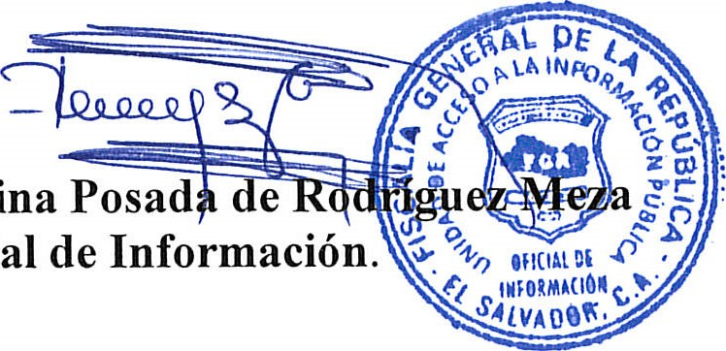
Oficial
Licda.
Deisi
Marina

